**Pielikums**

Ādažu novada pašvaldības domes 25.09.2025. lēmumam

“Par īpašuma Attekas 39, Ādaži daļas iznomāšanu SIA "Ādažu ūdens" saules elektrostacijas uzstādīšanai”

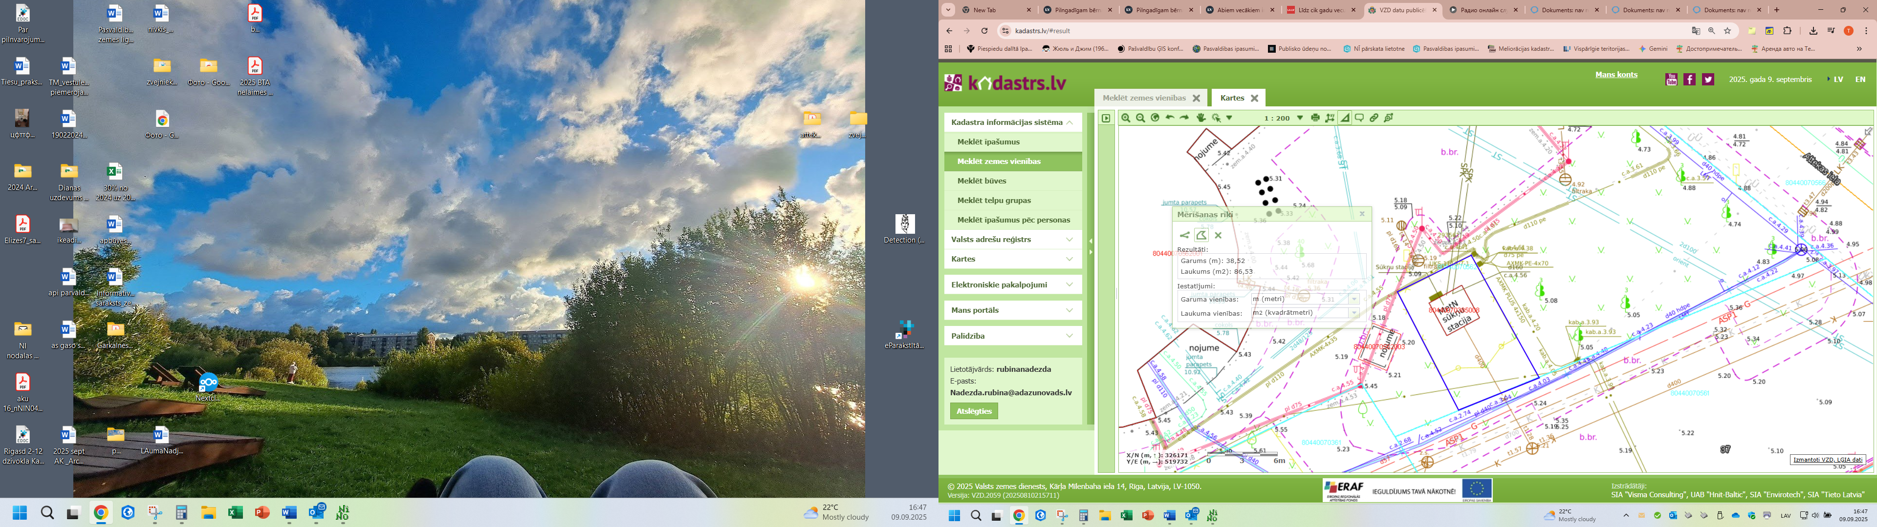

Attēls. Nomai pieprasīta pašvaldības zemes vienības Attekas iela 39, Ādaži, Ādažu nov., daļa ar ēku (kad. apz. 80440070385008) VZD Kadastra kartes fragments